CARBONO E SERRAPILHEIRA ACUMULADA SOBRE O SOLO EM ÁREAS EM PROCESSO DE RESTAURAÇÃO DO PARQUE NACIONAL FURNA FEIA

Weberton Araújo da Silva^{1*}, Ane Cristine Forte da Silva¹, Ana Carolyne Oliveira Moura¹, Mayra Hanna Batista de Morais
Universidade Federal Rural do Semi-Árido¹
*weberton.silva@alunos.ufersa.edu.br
__________________________________________________________________________________________

RESUMO
As atividades humanas têm causado mudanças significativas no ambiente, acelerando e intensificando as alterações climáticas em nível global. Nesse contexto, a restauração de florestas, focada em devolver os ecossistemas às suas condições originais, torna-se um processo indispensável. Um aspecto importante nesse processo é o uso da serrapilheira como bioindicador, que oferece uma avaliação da degradação e da recuperação dos ecossistemas. Isso permite coletar dados essenciais para monitorar e garantir a eficácia das ações de restauração. Assim, objetivou-se avaliar o efeito da técnica de restauração florestal no estoque de biomassa e de carbono da serrapilheira acumulada em três áreas em restauração e uma área de referência no Parque Nacional Furna Feia. A serrapilheira acumulada sobre o solo foi coletada em dois períodos seco (setembro/2023) e chuvoso (maio/2024) utilizando gabaritos de PVC de 0,25 m². Os resultados indicam que a técnica de plantio total no período chuvoso apresentou o maior acúmulo de serrapilheira e a maior eficiência na recuperação do ecossistema.
Palavras-chave: serrapilheira, restauração florestal, carbono.

INTRODUÇÃO
O Parque Nacional da Furna Feia é o primeiro parque nacional do estado, criado para proteger o complexo de cavernas da Furna Feia e uma importante amostra da biodiversidade única da Caatinga, que inclui sítios arqueológicos. O parque desempenha um papel crucial na preservação das águas subterrâneas, além de conciliar turismo, pesquisa científica e educação ambiental com a conservação da natureza (ICMbio, 2020).
De acordo com Vieira (2019), O solo é o ambiente que as plantas utilizam para crescer e se desenvolver, e, em troca, elas devolvem aos solos os nutrientes que retiram, além de outros elementos como carbono, oxigênio e água, obtidos através da fotossíntese, contribuindo assim para a dinâmica do solo.
A habilidade dos ecossistemas de liberar ou absorver carbono da atmosfera é influenciada por uma ampla gama de processos físico-químicos e bióticos, que variam em direção e intensidade. Para compreender de forma completa o papel atual e futuro de um ecossistema no equilíbrio do carbono atmosférico, é essencial identificar e medir todos esses processos (ADUAN; VILELA; KLINK, 2003).
A serrapilheira é um componente essencial nos ecossistemas, as características da serrapilheira, incluindo a produção de matéria seca, o teor de carbono e a quantidade de nutrientes, são atributos de grande relevância para a qualidade da vegetação em ecossistemas naturais (VIEIRA, 2019).
A serrapilheira é composta pela camada de material morta originada da biomassa aérea da vegetação, que permanece no solo até ser fragmentada e decomposta pelos processos físico-químicos e bióticos que ocorrem nessa importante fração do ecossistema (ADUAN; VILELA; KLINK, 2003).
Diante disso, entender o fluxo de carbono é essencial para a manutenção da biodiversidade, dos serviços ecossistêmicos e para a promoção de práticas sustentáveis na Caatinga. Assim, o presente estudo teve como objetivo avaliar o estoque e o acúmulo de carbono na serrapilheira em áreas em processo de restauração no Parque Nacional Furna Feia.

MATERIAL E MÉTODOS
O estudo foi realizado no Parque Nacional Furna Feia, que se encontra nos municípios de Mossoró e Baraúnas, no estado do Rio Grande do Norte. Para esse estudo foram selecionadas três áreas com diferentes técnicas de restauração florestal da Caatinga do Projeto Furna Feia e um ecossistema de referência. As técnicas avaliadas foram: plantio total realizado no período seco, plantio total realizado no período úmido, e condução da regeneração natural com poleiros. O ecossistema de referência caracteriza-se por apresentar processo avançado de sucessão com pelo menos 50 anos.
A serrapilheira acumulada sobre o solo foi coletada em setembro de 2023 e maio de 2024, correspondente ao período seco e chuvoso da região, respectivamente. Com auxílio de gabaritos de PVC com dimensões de 0,50 m x 0,50 m, foi feita a coleta em cada uma das três parcelas permanentes instaladas em cada área avaliada. Foi realizada a coleta de quatro amostras de serrapilheira por parcela, totalizando 48 amostras. Toda serrapilheira contida dentro da área do gabarito foi coletada, acondicionadas em sacolas plásticas previamente identificadas e levadas para o laboratório de Conservação Florestal/UFERSA para processamento. No laboratório, foi realizada a triagem do material, retirando pedras, cascalho e solo, as amostras foram pesadas em balança de precisão, logo em seguida passada para sacos de papel com identificação da repetição e secas em estufa a 65°C até atingirem peso constante.
A determinação do teor de matéria orgânica pelo método da mufla foi feita seguindo Carmo e Silva (2012). O teor de matéria orgânica foi determinado com base na perda de massa da pós a incineração, considerando o material perdido durante a queima na faixa de temperatura entre 105 ºC e 550 ºC, conforme a fórmula: MO (%) = (P - (T - C) x 100)/P, em que P = peso da amostra (g) depois de aquecida a 105 ºC; C = tara do cadinho (g); e T = peso da cinza + cadinho (g).
O estoque de carbono da serrapilheira foi estimado em kg ha-1, em função da quantidade de biomassa seca e do teor de carbono determinado para cada amostra, a partir da expressão: Est C serrapilheira = Biomassa x (Teor de C)/100 Em que: EstC Serrapilheira é o estoque de carbono na serrapilheira (kg ha-1).
Para verificar se os efeitos dos métodos de restauração foram significativos, foram realizadas análises de variância de dois fatores e testes F e, quando ocorreram diferenças significativas, foi realizado o teste de Tukey (p<0,05) para agrupar fatores que não diferiram significativamente entre si.

RESULTADOS E DISCUSSÃO
A ANOVA para acúmulo de serrapilheira nos períodos seco e chuvoso em quatro áreas de estudo indica que há uma diferença estatisticamente significativa entre as áreas (𝑝=0.018), mas não entre os períodos (𝑝=0.344) ou na interação entre período e área (𝑝=0.392). Em cada uma das áreas, as médias de biomassa de serrapilheira acumulada sobre o solo variaram de acordo ao tipo de técnica utilizada (Figura 1). As médias dos períodos na área de plantio total no período chuvoso não diferem, e são estatisticamente iguais às da área de referência.

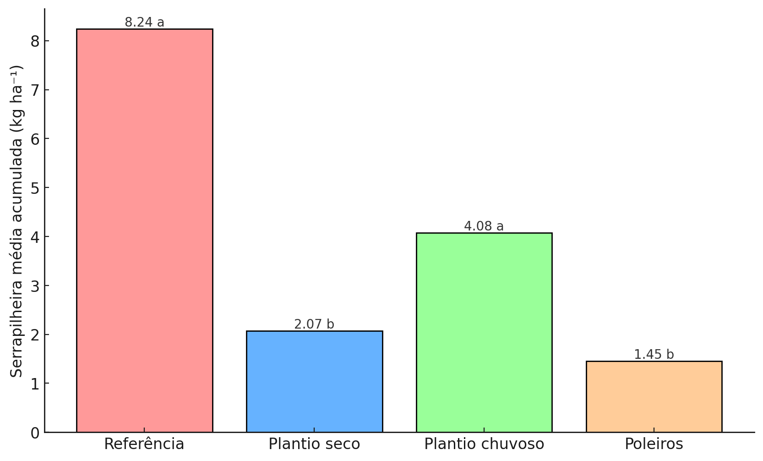
Figura 1: Acúmulo médio de biomassa por área.
Aparentemente o indicativo da técnica de plantio total no período chuvoso apresenta uma melhor recuperação do funcionamento do ecossistema em relação ao acúmulo de serrapilheira, já que não difere entre a área de referência. Observa-se que após três anos em processo de recuperação com a técnica de plantio total no período chuvoso foi possível recuperar 50% da biomassa de serrapilheira estocada sobre o solo. Todavia, a qualidade dessa serrapilheira acumulada deve ser analisada para identificar o retorno do funcionamento e equilíbrio do ecossistema.

Tabela 1: Estoque de carbono na serrapilheira acumulada nas áreas de estudo
Áreas | Período |  | Média
Áreas | Seco | Chuvoso | Média
Plantio seco | 0,59 | 0,95 | 0,77 b
Plantio chuvoso | 1,62 | 1,39 | 1,51 a
Poleiros | 0,28 | 0,62 | 0,45 b
Referência | 4,02 | 2,07 | 3,05 a
Média | 1,63 | 1,26 | 1,44

O mesmo ocorre para o estoque de carbono, onde há uma diferença estatisticamente entre o período seco e chuvoso, As médias dos períodos na área de plantio total no período chuvoso também não diferem, e são estatisticamente iguais às da área de referência. A técnica de plantio total no período chuvoso se destacou como a mais eficaz para recuperação do ecossistema em termos de serrapilheira e estoque de carbono, pois conseguiu acumular uma quantidade de serrapilheira que não difere da área de referência, que representa o ecossistema com maior tempo de recuperação.
Esses resultados são de extrema importância para compreender o processo de recuperação e regeneração desses ambientes, especialmente em regiões sensíveis e ameaçadas como a Caatinga, essa técnica pode ser uma saída para recuperar suas características físicas, químicas e biológicas.

CONCLUSÕES
Os resultados destacam que a técnica de restauração escolhida influencia o acúmulo de biomassa e carbono na serrapilheira, com o plantio total no período chuvoso mostrando-se promissor, alcançando níveis próximos ao ambiente de referência.
O monitoramento contínuo é essencial para avaliar e ajustar as estratégias de manejo, garantindo a recuperação do ecossistema e fornecendo subsídios para futuras pesquisas e projetos na região.

REFERÊNCIAS
ADUAN, Roberto Engel; VILELA, M. de F.; KLINK, Carlos Augusto. Ciclagem de carbono em ecossistemas terrestres: o caso do cerrado brasileiro. 2003.
CARMO, Davi Lopes do; SILVA, Carlos Alberto. Métodos de quantificação de carbono e matéria orgânica em resíduos orgânicos. Revista Brasileira de Ciência do Solo, [S.L.], v. 36, n. 4, p. 1211-1220, ago. 2012. FapUNIFESP (SciELO). http://dx.doi.org/10.1590/s0100-06832012000400015.
GOLDIN, A. Reassessing the use of loss-on-ignition for estimating organic matter content in noncalcareous soils. Commun. Soil Sci. Plant. Anal., 18:1111-1116, 1987.
INSTITUTO CHICO MENDES DE CONSERVAÇÃO DA BIODIVERSIDADE. Parque Nacional da Furna Feia. Brasília: ICMBio, 2020. Disponível em: https://www.gov.br/icmbio/pt-br/assuntos/biodiversidade/unidade-de-conservacao/unidades-de-biomas/caatinga/lista-de-ucs/parna-da-furna-feia/arquivos/pm_parna_furna_feia_2.pdf. Acesso em: 16 set. 2024.
VIEIRA, Mariana da Costa et al. Estoque de carbono e nutrientes na serapilheira em diferentes fitofisionomias do Bioma Cerrado dependente da classe textural do solo. 2019.

